Aufgabenformular

Standardillustrierende Aufgaben veranschaulichen beispielhaft Standards für Lehrkräfte, Lernende und Eltern.

Fach | Biologie
Name der Aufgabe | Die RGT- Regel am Beispiel der Kiemendeckelfrequenz von Goldfischen
Kompetenzbereich | Erkenntnisse gewinnen
Kompetenz | Elemente der Mathematik anwenden
Niveaustufe(n) | G
Standard | Die Schülerinnen und Schüler können Mittelwerte einer Messreihe berechnen.
ggf. Themenfeld | TF 2: Lebensräume und ihre Bewohner – vielfältige Wechselwirkungen
ggf. Bezug Basiscurriculum (BC) oder übergreifenden Themen (ÜT) | ---
ggf. Standard BC | ---
Aufgabenformat
offen |  | halboffen | geschlossen x
Erprobung im Unterricht:
Datum |  | Jahrgangsstufe: | Schulart:
Verschlagwortung | Mittelwert, Goldfisch, Temperatur

Aufgabe und Material:

Die RGT-Regel am Beispiel der Kiemendeckel-frequenz von Goldfischen  Es gibt einen einfachen Versuch, mit dem man die Wirkung des Umweltfaktors Temperatur zeigen kann. Ein Goldfisch wird in ein Aquarium mit 20 °C warmem Wasser gesetzt. Man beobachtet seine Kiemenbewegungen. In regelmäßigen Abständen öffnen sich seine Kiemendeckel. Wenn man die Wassertemperatur langsam absenkt, kann man beobachten, dass die Kiemendeckelbewegungen des Goldfisches langsamer werden. Die Atemfrequenz geht zurück. Umgekehrt steigt die Atemfrequenz, wenn man die Temperatur im Aquarium vorsichtig erhöht. | 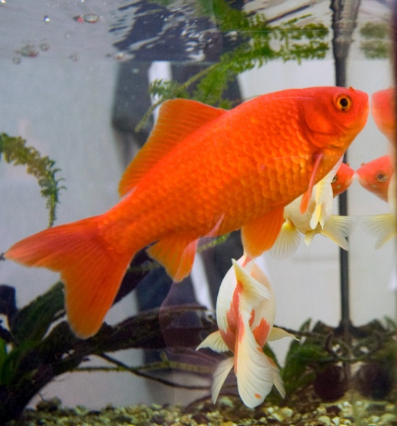  Goldfisch
Die Kiemendeckelbewegungen wurden bei den angegebenen Temperaturen jeweils viermal in einer Zeit von 30 Sekunden bestimmt.
 | 10 °C | 15 °C | 20 °C | 25 °C
Messung 1 | 9 | 10 | 18 | 31
Messung 2 | 6 | 12 | 20 | 34
Messung 3 | 7 | 11 | 22 | 33
Messung 4 | 6 | 11 | 24 | 34
Mittelwert pro 30 sec

Aufgabe:
Berechne die Mittelwerte der Messungen.

LISUM
Bild: https://commons.wikimedia.org/wiki/File:Goldfish3.jpg#/media/File:Goldfish3.jpg; Public Domain
Erwartungshorizont:

Messewerte :
 | 10 °C | 15 °C | 20 °C | 25 °C
Messung 1 | 9 | 10 | 18 | 31
Messung 2 | 7 | 11 | 20 | 34
Messung 3 | 6 | 11 | 22 | 33
Messung 4 | 6 | 12 | 24 | 34
Mittelwert pro 30 sec | 7 | 11 | 21 | 33

LISUM
Bild: https://commons.wikimedia.org/wiki/File:Goldfish3.jpg#/media/File:Goldfish3.jpg; Public Domain

Reaktions-Geschwindigkeits-Temperatur-Regel: Eine Temperaturerhöhung von 10 °C bewirkt eine Erhöhung der Geschwindigkeit chemischer Reaktionen um das Zwei- bis Dreifache.

